ผลการปฏิบัติงานของแต่ละสายงาน ปีงบประมาณ 2568
ผลการปฏิบัติงานประจำเดือน กุมภาพันธ์ พ.ศ.๒๕๖๘
ประจำปีงบประมาณ พ.ศ. 2568
สถานีตำรวจภูธรท่าเรือ

- งานสืบสวน
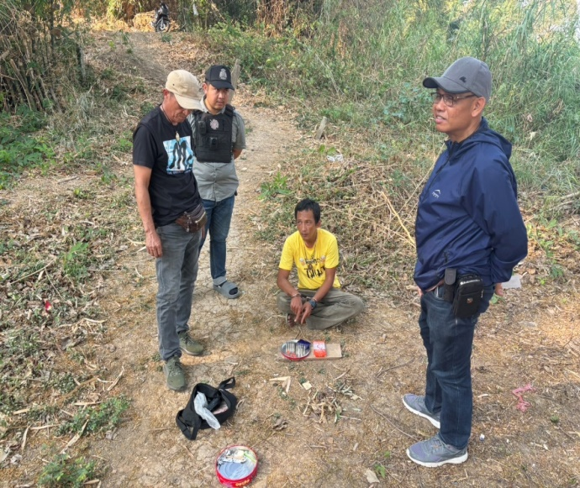
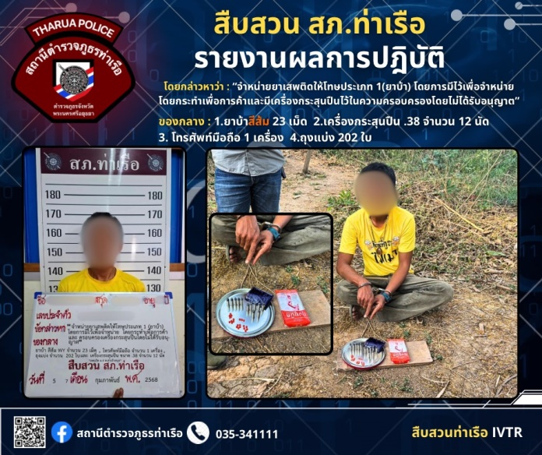
วันที่ 5 กุมภาพันธ์ 2568

📍ปฏิบัติการโดย พ.ต.ท.นพรัตน์ แนวจำปา รองผกก.สส.สภ.ท่าเรือ ,พ.ต.ท.สมพร ผลประทุม สว.สส.สภ.ท่าเรือ พร้อม กำลังชุดสืบสวน สภ.ท่าเรือ
📍ได้ร่วมกันจับกุมตัว นายแป๊ก(นามสมมติ) อยู่บ้านเลขที่ XXX ม.4 ต.ท่าเจ้าสนุก อ.ท่าเรือ จ.พระนครศรีอยุธยา
📍โดยกล่าวหาว่า : “จำหน่ายยาเสพติดให้โทษประเภท 1(ยาบ้า) โดยการมีไว้เพื่อจำหน่าย โดยกระทำเพื่อการค้า และมีเครื่องกระสุนปืนไว้ในความครอบครองโดยไม่ได้รับอนุญาต”
📍ของกลาง 1. ยาบ้าสีส้ม จำนวน 23 เม็ด ,2.เครื่องกระสุนปืน .38 จำนวน 12 นัด , 3.ถุงแบ่ง 202 ใบ และ 4.โทรศัพท์มือถือ 1 เครื่อง
📍สถานที่จับกุม ผู้ต้องหา/ปิดล้อมตรวจค้น : เพิงพักไม่มีเลขที่บนต้นไม้ริมแม่น้ำ ม.4 ต.ท่าเจ้าสนุก อ.ท่าเรือ จ.พระนครศรีอยุธยา ต่อเนื่อง บ้านเลขที่ 18/2 ม.4 ต.ท่าเจ้าสนุก อ.ท่าเรือ จ.พระนครศรีอยุธยา
นำส่งพนักงานสอบสวน สภ.ท่าเรือ เพื่อดำเนินการตามกฎหมายต่อไป

วันที่ 17 กุมภาพันธ์ 2568
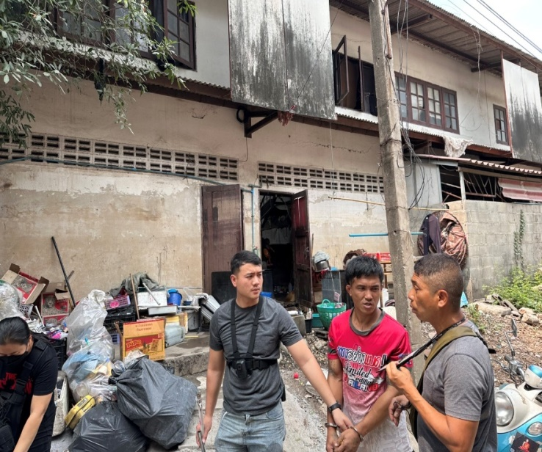
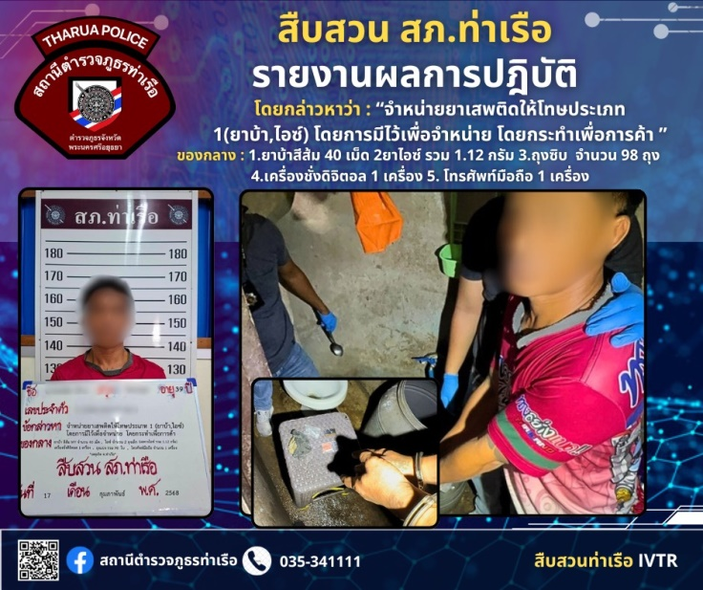

📍ปฏิบัติการโดย พ.ต.ท.นพรัตน์ แนวจำปา รองผกก.สส.สภ.ท่าเรือ ,พ.ต.ท.สมพร ผลประทุม สว.สส.สภ.ท่าเรือ พร้อม กำลังชุดสืบสวน สภ.ท่าเรือ
📍ได้ร่วมกันจับกุมตัว นายยิว (นามสมมติ) อยู่บ้านเลขที่ XXX ม.7 ต.หนองขนาก อ.ท่าเรือ จ.พระนครศรีอยุธยา
📍โดยกล่าวหาว่า : “จำหน่ายยาเสพติดให้โทษประเภท 1(ยาบ้า,ไอซ์) โดยการมีไว้เพื่อจำหน่าย โดยกระทำเพื่อการค้า”
📍ของกลาง 1.ยาบ้าสีส้มจำนวน 40 เม็ด 2.ไอซ์ น้ำหนักเฉพาะไอซ์ หนักประมาณ 0.84 กรัม จำนวน 1 ถุง
3.ไอซ์ น้ำหนักเฉพาะไอซ์ หนักประมาณ 0.28 กรัม จำนวน 1 ถุง 4.เครื่องชั่งดิจิตอล จำนวน 1 เครื่อง
5.ถุงพลาสติกใส ชนิดดึงเปิด-กดปิดปากถุง ขนาด 4x6 ซม. จำนวน 74 ใบ
6.ถุงพลาสติกใส ชนิดดึงเปิด-กดปิดปากถุง ขนาด 5x7 ซม. จำนวน 16 ใบ
7.ถุงพลาสติกใส ชนิดดึงเปิด-กดปิดปากถุง ขนาด 4x6 ซม. จำนวน 6 ใบ
8.ถุงพลาสติกใส ชนิดดึงเปิด-กดปิดปากถุง ขนาด 5x7 ซม. จำนวน 2 ใบ
9.โทรศัพท์มือถือ จำนวน 1 เครื่อง
📍สถานที่จับกุม ผู้ต้องหา/ปิดล้อมตรวจค้น : บ้านเลขที่ 1 ถ.เลียบทางรถไฟ ต.ท่าเรือ อ.ท่าเรือ จ.พระนครศรีอยุธยา
นำส่งพนักงานสอบสวน สภ.ท่าเรือ เพื่อดำเนินการตามกฎหมายต่อไป
- งานป้องกันปราบปราม
เมื่อวันที่ (8 ก.พ. 68 ) ภายใต้อำนวยการ พ.ต.อ.ปองภพ ประสบพิชัย ผกก.สภ.ท่าเรือ ,พ.ต.ท.วัชรพล ฤดีชุติพร สวป.สภ.ท่าเรือ โดยที่เจ้าพนักงานตำรวจชุดจับกุม ร่วมจับกุมผู้ต้องหาจำนวน 1 ราย โดยกล่าวหาว่า : "มียาเสพติดให้โทษประเภท๑ (ยาบ้า)ไว้ในครอบครองเพื่อเสพและ เสพยาเสพติดให้โทษประเภทที่ ๑(ยาบ้าหรือเมทแอมเฟตามีน)โดยผิดกฎหมายและเป็นผู้ขับขี่รถ(จักรยานยนต์)เสพยาเสพติดให้โทษประเภท(ยาบ้าหรือเมทแอมเฟตามีน) " ยาบ้าจำนวน 6 เม็ด
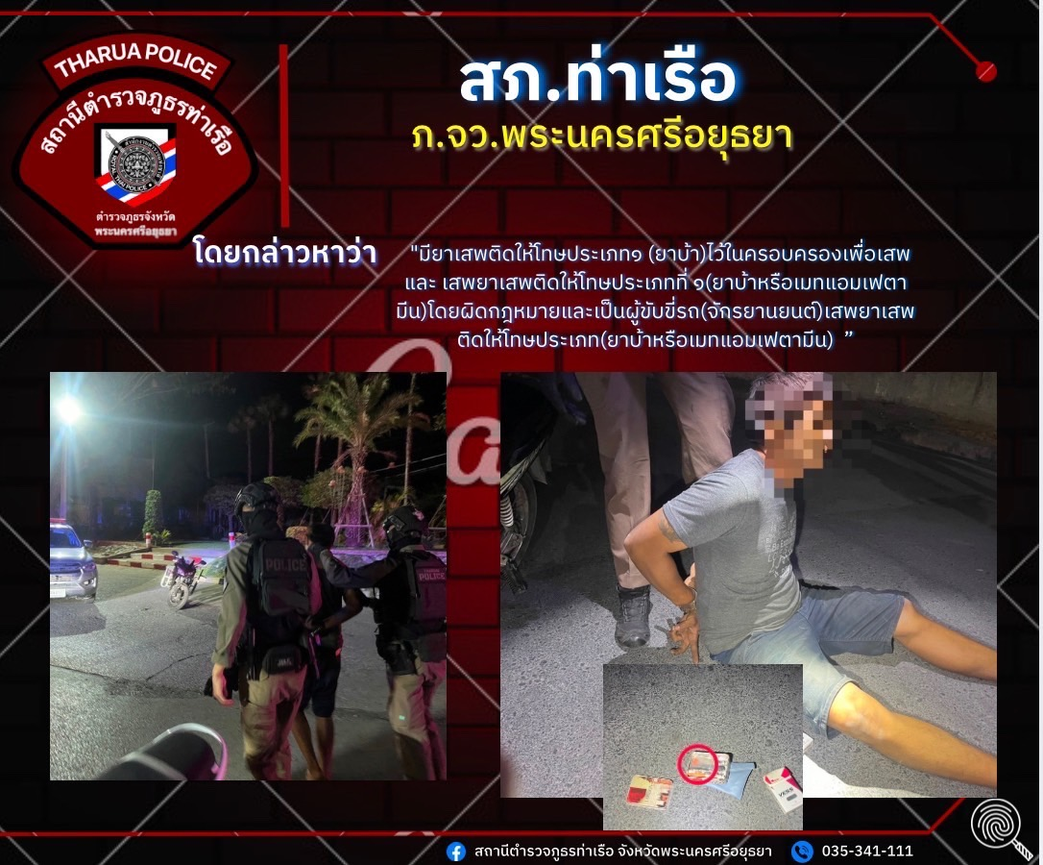

เมื่อวันที่ (21 ก.พ. 68 ) ภายใต้อำนวยการ พ.ต.อ.ปองภพ ประสบพิชัย ผกก.สภ.ท่าเรือ ,พ.ต.ท.วัชรพล ฤดีชุติพร สวป.สภ.ท่าเรือ โดยที่เจ้าพนักงานตำรวจชุดจับกุม ร่วมจับกุมผู้ต้องหาจำนวน 1 ราย โดยกล่าวหาว่า : "มีเครื่องกระสุนปืนไว้ในครอบครองโดยไม่ได้รับอนุญาต“
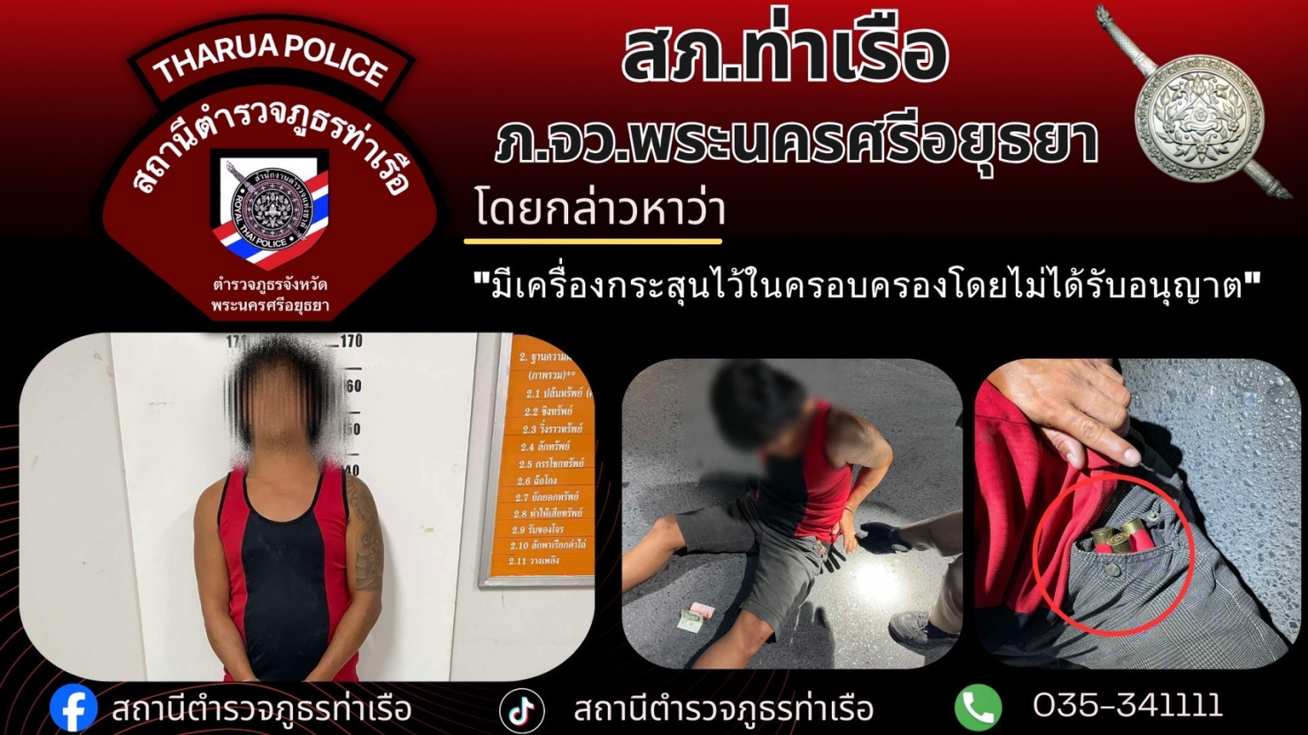

3. งานจราจร


สถานีตำรวจภูธรท่าเรือ
THARUA PROINCIAL POLICE STATION
โครงการเสริมภาพลักษณ์ ด้านบวกจราจร
เมื่อวันที่ 3 กุมภาพันธ์ 2568 เวลา 17.00น. มีประชาชนขอความช่วยเหลือเนื่องจากช่วยเหลือรถยนต์สตาร์ทไม่ติด
เจ้าหน้าที่ตำรวจจราจรจึงให้การช่วยเหลือโดยกาและได้ทำการนำสายมาพ่วงแบตเตอรี่จนสามารถเดินทางต่อไปได้ ตามโครงการ “สุภาพบุรุษจราจร ประชาชนสัญจรปลอดภัย”
แบบรายงาน
เสริมสร้างภาพลักษณ์ด้านบวก
ของ สภ.ท่าเรือ ภ.จว.พระนครศรีอยุธยา บช.ภ.1
1.ท้องที่เกิดเรื่อง สภ.ท่าเรือ ภ.จว.พระนครศรีอยุธยา
2.สถานที่เกิดเหตุ ลานตลาดนัดเปิดท้าย ต.ท่าเรือ อ.ท่าเรือ จ.พระนครศรีอยุธยา
3. เรื่องที่เกิด ช่วยเหลือรถยนต์สตาร์ทไม่ติดและได้ทำการนำสายมาพ่วงแบตเตอรี่จนสามารถเดินทางต่อไปได้
4.แหล่งที่มา
5.วัน-เวลาที่ทราบเรื่อง
วันที่ 3 กุมภาพันธ์ 2568 เวลาประมาณ 17.00 น.
6.วัน-เวลาที่ตรวจสอบเรื่องเสร็จสิ้นวันที่ 3 กุมภาพันธ์ 2568 เวลา 17.10 น.
7. ผลการตรวจสอบข้อเท็จจริง เมื่อวันที่ 3 กุมภาพันธ์ 2568 เวลา 17.00 น.เจ้าหน้าที่ตำรวจจราจร ด.ต.ไพรัช ศาลารัตน์ ระหว่างปฏิบัติหน้าที่ประจำจุดบริการประชาชน แยกโคกมะนาว ได้มีประชาชนเข้ามาขอความบอกว่ารถยนต์ขอตนสตาร์ทไม่ติด เนื่องจากเปิดไฟรี่และไฟในตัวรถทิ้งไว้ตั้งแต่เช้ามืด เจ้าหน้าที่จึงได้ให้การช่วยเหลือนำรถยนต์จราจรและสายพ่วงแบตเตอรี่ของเจ้าหน้าที่ตำรวจจราจร ทำการช่วยเหลือจนเครื่องยนต์ สตาร์ทติด
8.สิ่งที่ดำเนินการแล้วหลังจากการดำเนินการ ประชาชนมีความพึงพอใจมาก

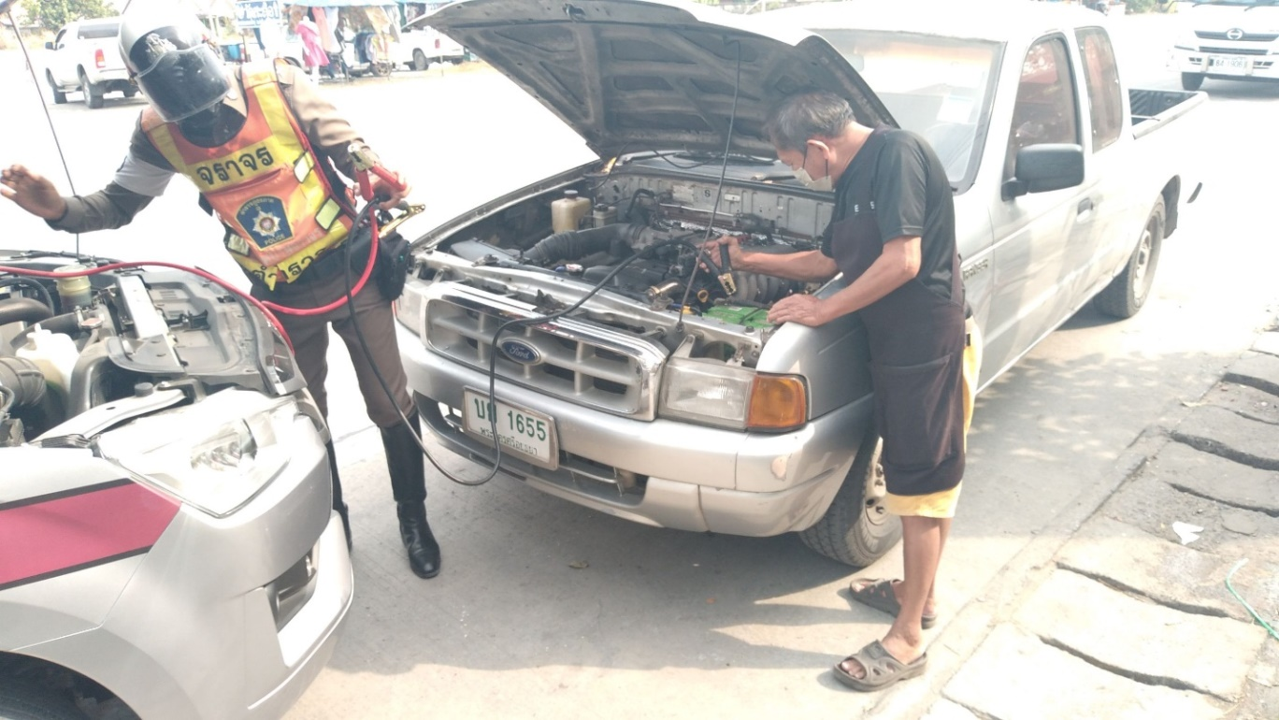

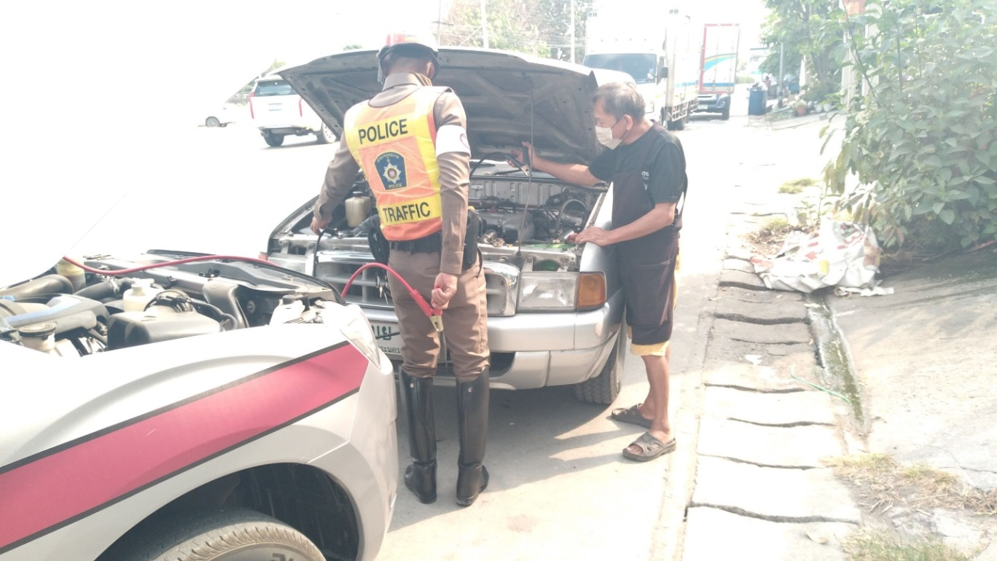

เมื่อวันที่ 3 กุมภาพันธ์ 2568 เวลา 17.00 น.เจ้าหน้าที่ตำรวจจราจร ด.ต.ไพรัช ศาลารัตน์ ระหว่างปฏิบัติหน้าที่ประจำจุดบริการประชาชน แยกโคกมะนาว ได้มีประชาชนเข้ามาขอความบอกว่ารถยนต์ขอตนสตาร์ทไม่ติด เนื่องจากเปิดไฟรี่และไฟในตัวรถทิ้งไว้ตั้งแต่เช้ามืด เจ้าหน้าที่จึงได้ให้การช่วยเหลือนำรถยนต์จราจรและสายพ่วงแบตเตอรี่ของเจ้าหน้าที่ตำรวจจราจร ทำการช่วยเหลือจนเครื่องยนต์ สตาร์ทติด

4.งานสอบสวน
- ผลการปฏิบัติงานสอบสวน
เมื่อวันที่ 8 กุมภาพันธ์ 2568 พนักงานสอบสวนได้รับแจ้งความร้องทุกข์ โดยผู้แจ้ง นางสาวฐิติมา ขำคล้าย แจ้งว่า เมื่อเวลา 22.10 น. ผู้แจ้งได้ยินเสียงกระเบื้องหลังคาแตก ออกมาดูพบว่ามีมะม่วงตกใส่หลังคาบ้าน ซึ่งผู้แจ้งไม่ได้ปลูกมะม่วง คาดว่ามีคนมาโยนใส่และไม่ทราบว่าเป็นผู้ใด จึงได้มาพบพนักงานสอบสวน เพื่อให้เจ้าหน้าที่ตำรวจช่วยลงบันทึกประจำวันเนื่องจากเกรงว่าจะเกิดอันตรายต่อชีวิตและทรัพย์สินในภายภาคหน้า
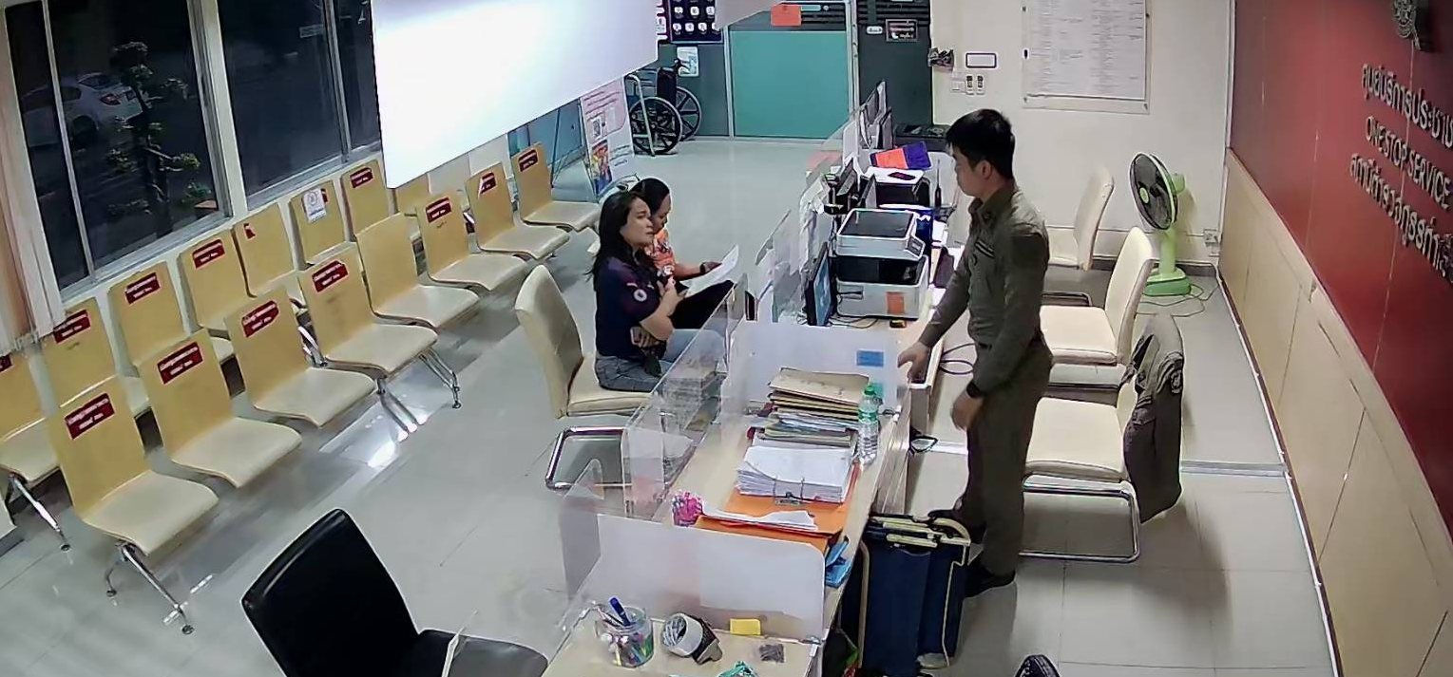
ช่วงวันที่ 1 กุมภาพันธ์ 2568 ถึง 28 กุมภาพันธ์ 2568 พนักงานสอบสวนได้รับแจ้งความร้องทุกข์ จำนวน 100 เรื่อง แยกเป็น เกี่ยวกับคดี จำนวน 59 เรื่อง แจ้งความเป็นหลักฐาน 41 เรื่อง
ช่วงวันที่ 1 กุมภาพันธ์ 2568 ถึง 28 กุมภาพันธ์ 2568 พนักงานสอบสวนได้รับสำนวนคดีอาญาไว้ทำการสอบสวน 29 คดี สอบสวนเสร็จสิ้นแล้ว 5 คดี คงเหลือและอยู่ระหว่างการสอบสวน 24 คดี
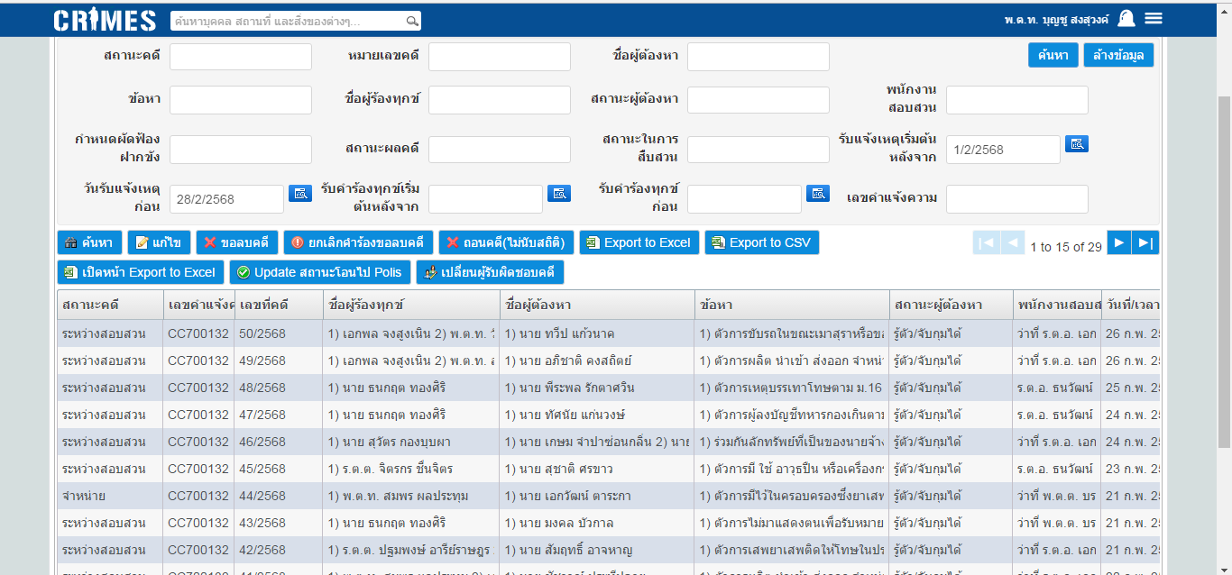

สถืติฐานความผิดคดีอาญา(คดี 4 กลุ่ม) สภ.ท่าเรือ ประจำเดือน กุมภาพันธ์ 2568
ช่วงวันที่ 1 กุมภาพันธ์ 2568 ถึง 28 กุมภาพันธ์ 2568 พนักงานสอบสวนได้รับแจ้งความร้องทุกข์ จำนวน 100 เรื่อง แยกเป็น เกี่ยวกับคดี จำนวน 59 เรื่อง แจ้งความเป็นหลักฐาน 41 เรื่อง
ช่วงวันที่ 1 กุมภาพันธ์ 2568 ถึง 28 กุมภาพันธ์ 2568 พนักงานสอบสวนได้รับสำนวนคดีอาญาไว้ทำการสอบสวน 29 คดี สอบสวนเสร็จสิ้นแล้ว 5 คดี คงเหลือและอยู่ระหว่างการสอบสวน 24 คดี
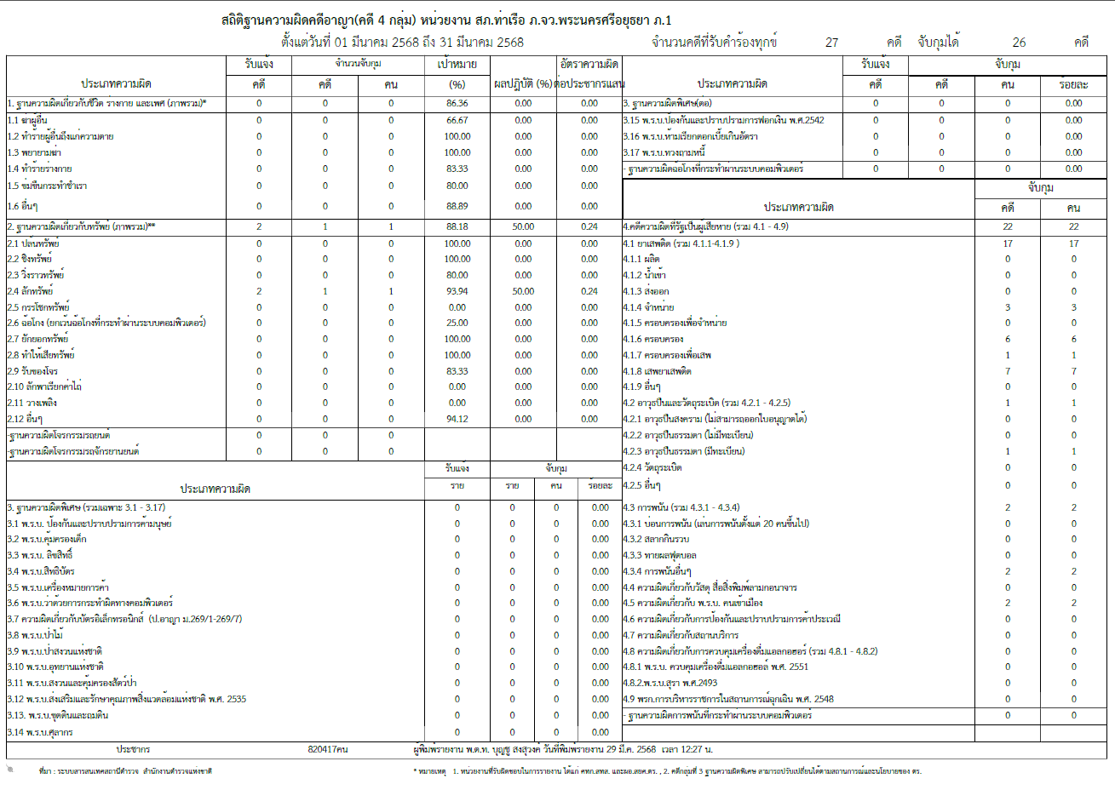

5.งานอำนวยการ
วันที่ 26 กุมภาพันธ์ 2568 เวลา 13.00 น. พ.ต.อ.ปองภพ ประสบพิชัย ผกก.สภ.ท่าเรือ มอบหมายให้งานอำนวยการ ประชุมข้าราชการตำรวจประจำเดือน กุมภาพันธ์ 2568 มอบหมายข้อสั่งการผู้บังคับบัญชาและรายงานผลการปฏิบัติแต่ละสายงานให้ทราบ
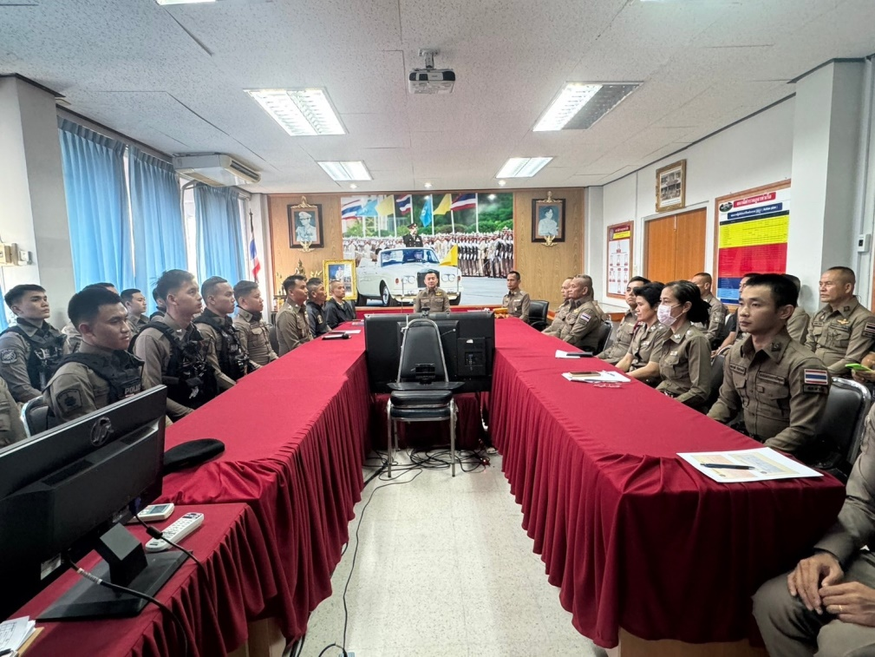

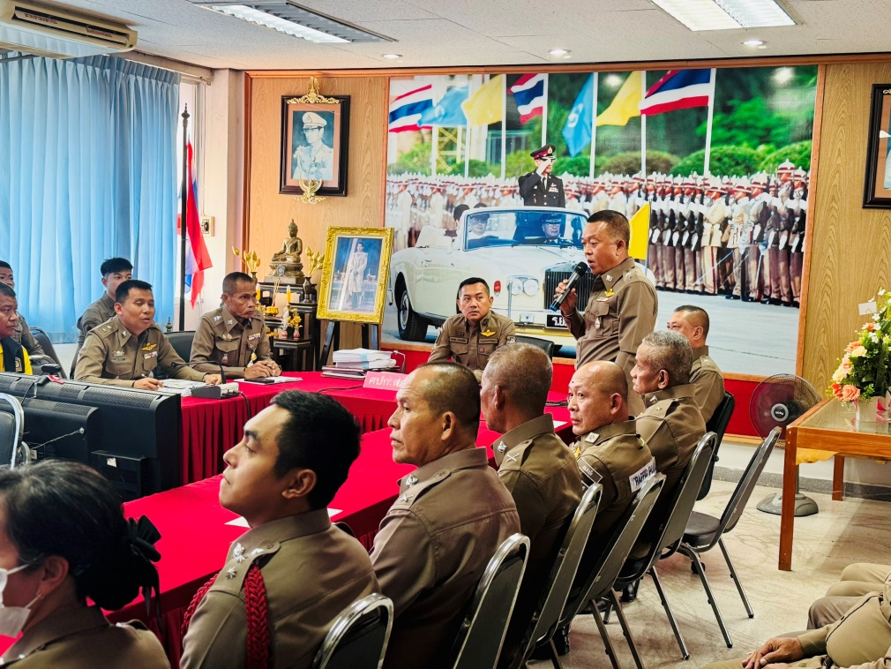

เมื่อวันที่ 20 กุมภาพันธ์ 2568 เวลา 09.00 น. พ.ต.อ.ปองภพ ประสบพิชัย ผกก.สภ.ท่าเรือ มอบหมายให้ พ.ต.ต.สุพล งิ้วลาย สว.อก.ฯพร้อมชุดปฏิบัติการจิตอาสาร่วมกิจกรรมจิตอาสาพบปะผู้นำท้องถิ่น ณ บ้านกำนันตำบลท่าเจ้าสนุก ต.ท่าเจ้าสนุก อ.ท่าเรือ จ.พระนครศรีอยุธยา
